УТВЕРЖДЕНО

приказом комитета по охране объектов

культурного наследия Курской области

от__________________ №_________

**Графическое описание местоположения границ защитной зоны**

**объекта культурного наследия регионального значения «Братская могила воинов Советской Армии, погибших в период Великой Отечественной войны. Захоронено 204 человека, установлено фамилий на 195 человек. Скульптура установлена в 1962 году»,**

**1941–1945 гг., 1962 г., расположенного по адресу: Курская область, Фатежский район, село Молотычи (20 м южнее здания начальной школы), с перечнем координат характерных точек этих границ**

**в системе координат, установленной для ведения Единого государственного реестра недвижимости**

1. Графическое описание границ защитной зоны объекта культурного наследия регионального значения «Братская могила воинов Советской Армии, погибших в период Великой Отечественной войны. Захоронено 204 человека, установлено фамилий на 195 человек. Скульптура установлена в 1962 году», 1941–1945 гг., 1962 г.

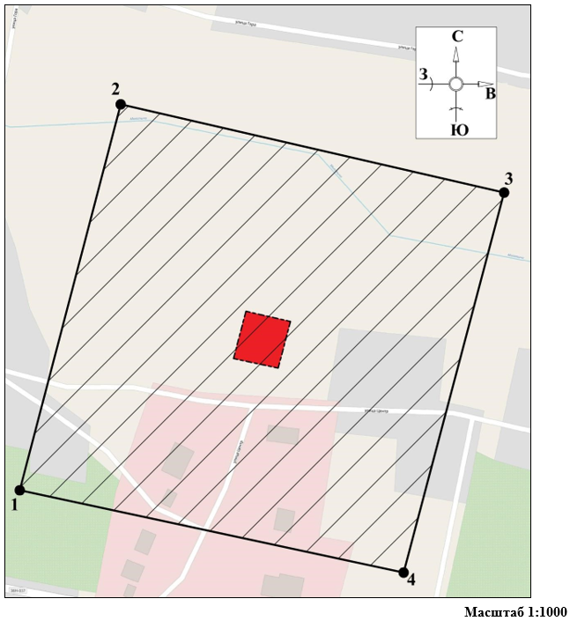

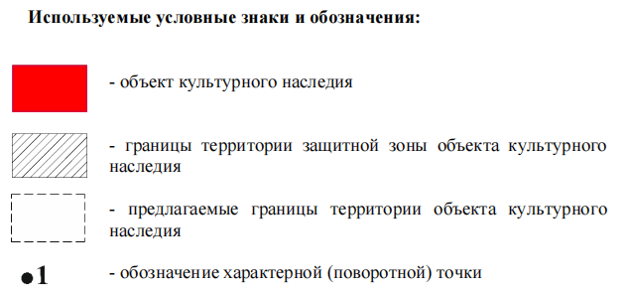

2. Координаты характерных (поворотных) точек границ защитной зоны объекта культурного наследия регионального значения «Братская могила воинов Советской Армии, погибших в период Великой Отечественной войны. Захоронено 204 человека, установлено фамилий на 195 человек. Скульптура установлена в 1962 году», 1941–1945 гг., 1962 г. (S = 51625 кв. м. ± 80 кв. м.)

|  |  |  |  |
| --- | --- | --- | --- |
| Сведения о местоположении границ объекта | | | |
| Координаты характерных (поворотных) точекв системе координат МСК-46 | | | |
| Метод определения координат – метод спутниковых геодезических измерений (определений)  Средняя квадратическая погрешность положения характерной точки (Мt), м = 0,10  Сведения о характерных точках границ объекта | | | |
| Обозначение характерных точек границ | Координаты, м | | Описание закрепления точки |
| X | Y |
| 1 | 478534,55 | 1282973,16 | - |
| 2 | 478756,87 | 1283031,36 | - |
| 3 | 478706,04 | 1283252,30 | - |
| 4 | 478487,15 | 1283194,40 | - |
| 1 | 478534,55 | 1282973,16 | - |